天津市河东区2016年高考一模考试
文科综合（地理部分）
文科综合能力测试分为政治、历史、地理三部分，共300分考试用时150分钟。
本部分为地理试卷，共100分。本试卷分第Ⅰ卷（选择题）和第Ⅱ卷（非选择题）两部分，第Ⅰ卷1至4页，第Ⅱ卷5至6页。
答题前，考生务必将自己的姓名、准考证号涂写在答题卡上，并在规定位置粘贴考试
用条形码。答卷时，考生务必将答案涂写在答题卡上，答在试卷上的无效。考试结束后，
将本试卷和答题卡一并交回。
www.ziyuanku.com祝各位考生考试顺利！

中华资源库第Ⅰ卷
中华资源库 ziyuanku.com注意事项：
1. 每小题选出答案后，用2B铅笔把地理答题卡上对应题目的答案标号涂黑。如需改 动，用橡皮擦干净后，再选涂其它答案标号。
2. 本卷共11题，每题4分，共44分。在每题列出的四个选项中，只有一项是最符合题目要求的。

右图为欧洲区域降水量分布示意图。据此回答1、2题。
1. 图中
A．甲地受暖流影响，降水丰富
B．乙地受西风带影响，降水少
C．丙地受地形影响，降水丰富
D．丁地因深居内陆，降水较少
2. 图中①地乳畜业发达，主导因素是
A．降水丰富
B．光照充足
C．交通便利
D．城市密集
天津市某中学和安徽省某中学气象兴趣小组，同时根据亚欧大陆局部地区等压线分布形势图，探究秋末冬初天气变化状况。据此完成3、4题。
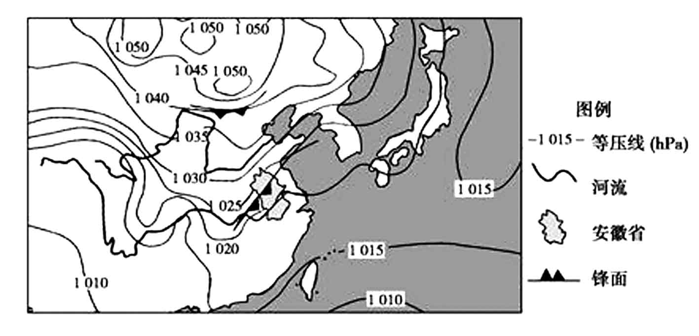
3．天津市气象兴趣小组预报了天津五天后天气状况，其预报结果最可能出现的是
A．市区的滑坡、泥石流地质灾害危险等级较高
B．由于冷锋过境可吸入颗粒物空气污染指数增加
C．雨过天晴，农作物易受低温冻害影响
D．出现狂风、暴雨、冰雹等强对流天气
4．根据上图，安徽省学生绘制了四幅安徽省天气要素变化图，最接近实际状况的是
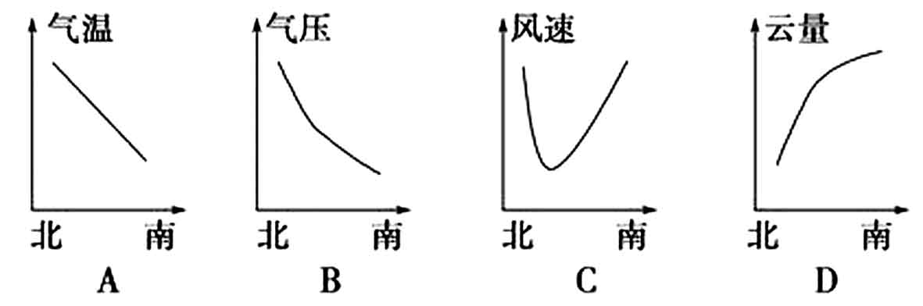
下图为江南某古镇分布示意图，其中左为古镇区域图，右为古镇街道走向示意图。读图回答5～6题。
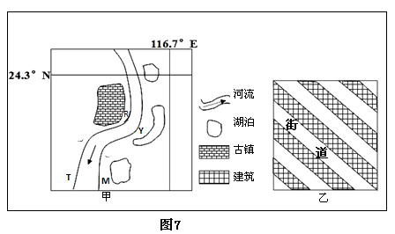


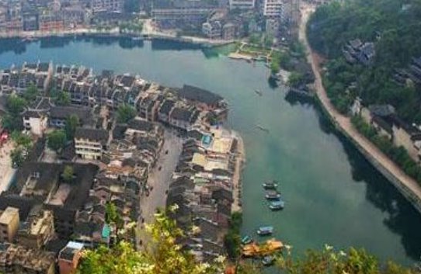

5. 下列关于图中河流和古镇的叙述，正确的是
A. 河流含沙量最大的季节是夏季
ziyuanku.comB. 河流在TM段侵蚀更严重的是M岸
C. R、Y中受洪水威胁最大的河岸是R岸
D. 古镇在该区域选址的主因是避开台风
6.右图中古镇街道走向的设计最有可能是为了
A．与河流走向一致，便于出行
B．沿等高线分布，节省成本
C．夏季通风散热，冬季削弱风力
D．冬季获得最大的日照
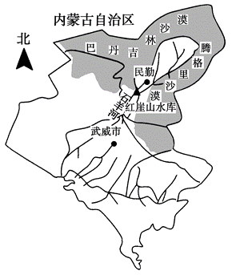
甘肃省民勤县地处河西走廊东北部，
石羊河流经民勤盆地（如图所示）。建国以
来其上游地区修建了许多水库，几乎拦截
了全部河水。随着人口增长、耕地扩大，
民勤县地表水骤减，地下水位急剧下降，
导致胡杨、沙林等植被大面积死亡。
7．民勤县出现的主要环境问题是
①水资源短缺 ②土地荒漠化 ③旱涝
灾害 ④水土流失
 | A．①③ | B．②③
 | C．①④ | D．①②
8．民勤绿洲面临消失的人为原因是
①过度用水 ②乱砍滥伐 ③过度放牧 ④上游拦截河水
 | A．①③ | B．②③
 | C．①④ | D．①②

下图为江苏某城市不同时期功能区分布图。该城市常住人口总规模2005年达60.5万人，2014年增至近百万人。读图回答9～10题。
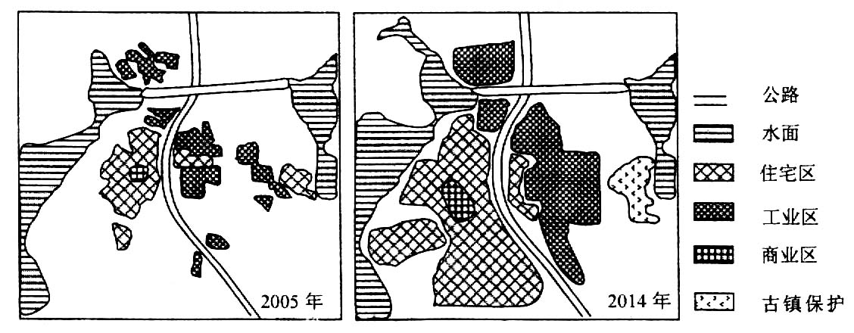
来源：ziyuanku.com

9．从2005年到2014年，住宅区的变化表现为
①面积扩大、分布集中 ②在功能上出现分化 ③向西部和东部扩展 ④用地更加集约
 | A．①② | www.ziyuanku.com | B．②③
 | C．③④ |  | D．①④
10．工业区布局变化的合理性体现在
①在空间上更分散，避免污染源过于集中 ②沿公路分布，降低运输成本 ③接近原料产地 ④布局在盛行风向的垂直郊外，污染轻
 | A．①② |  | B．②③
 | C．②④ |  | D．①④
11．右图为不同纬度昼长年变化幅度示意图，下列叙述正确的是
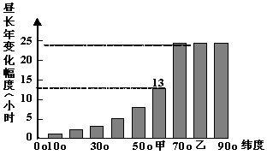
A．甲纬度最大昼长为13小时
B．乙纬度昼长年变化幅度为23小时
C．甲纬度最晚日落时间为当地21:15
来源：ziyuanku.comD．乙纬度最大正午太阳高度为43.5°

第Ⅱ卷 综合题
12读图和资料回答问题，（28分）
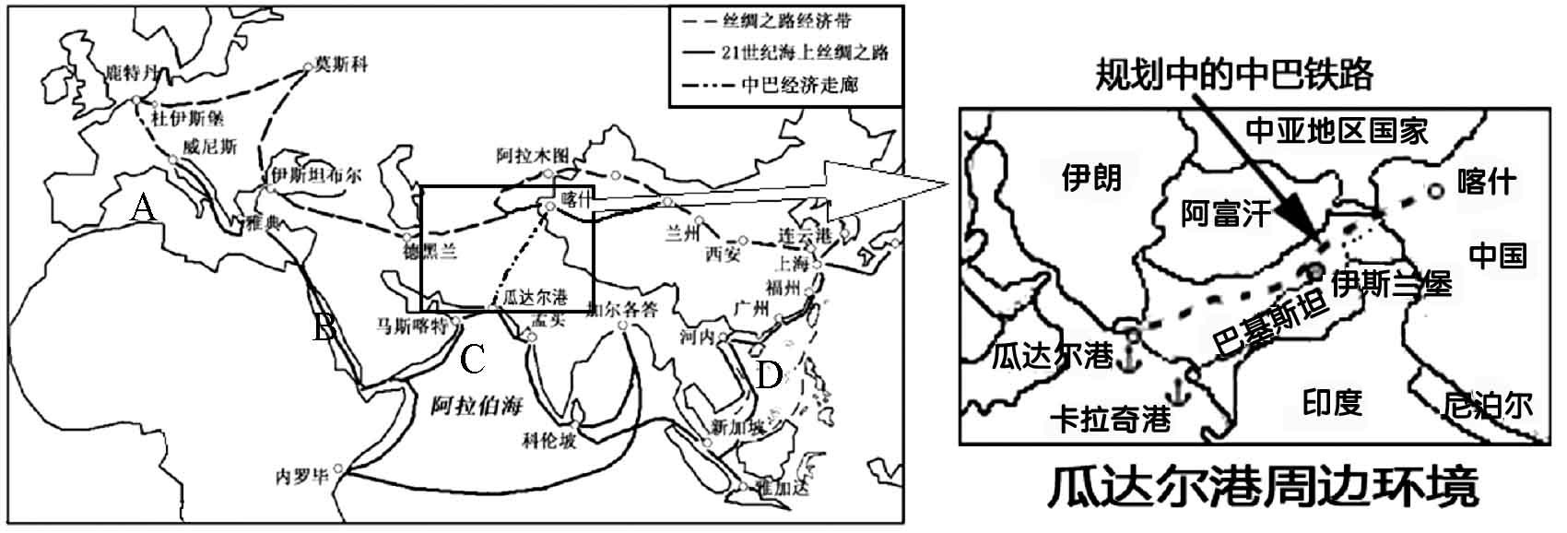
“一带一路”是指“丝绸之路经济带”和“21世纪海上丝绸之路”的简称。“孟中印缅经济走廊”、“中巴经济走廊”将深度对接“一带一路”，有力推进贸易、旅游、投资、交通、能源资源、金融以及生态环保等方面的合作，培育新的经济增长点，实现中国与沿线国家共同发展。

（1）关于“海上丝绸之路”下列说法正确的是（4分）
A．D海域在春末夏初多台风 B．C海域航行的轮船在冬季是顺风逆水
C．B海域是亚欧板块与非洲板块交界线 D．冬季是A海域周边地区旅游旺季
（2）比较地跨亚欧大陆的“陆上丝绸之路”和“海上丝绸之路”各自具有的优势，正确的是（4分）
①海上丝绸之路经过的路线更短，贸易量更大 ②海上丝绸之路可借助夏、冬季风，有利于航行，海路更具方便性 ③海路比陆路运量大，成本低 ④陆上丝绸之路速度慢，安全性高
 | A．①② | B．②③ | C．③④ | D．①③
“中巴经济走廊”是北起我国新疆喀什，终点在巴基斯坦瓜达尔港的公路、铁路、油气管道及光缆覆盖“四位一体”通道，全长3000公里，是“一带一路”的关键节点和促进两国共赢、共同发展的国际合作示范。
（3）指出“中巴经济走廊”在“一带一路”中地理位置特点（答出两点即可）（6分）

（4）分析“中巴经济走廊”对巴基斯坦社会经济发展的地理意义（答出两点即可）（6分）

（5）分析“一带一路”的重要意义（答出两点即可）和面临的困难（答出一点即可）（8分）

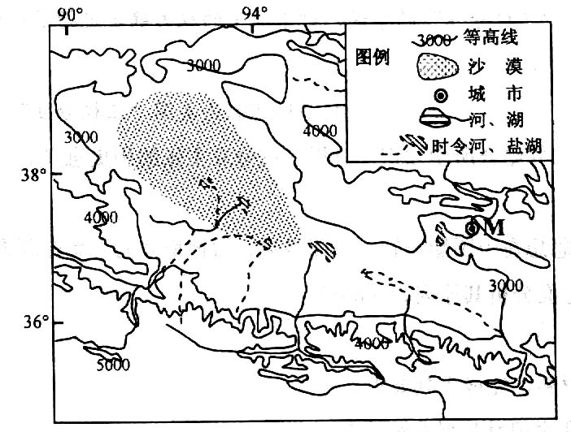
13.左图为江苏省略图右图为青海省局部图,阅读图文资料，回答问题。（28分）
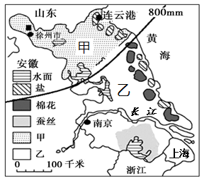

材料一：江苏历史悠久，工农业发达。轻、重工业门类齐全，技术先进。主要工业有机械、电子、化工、纺织等。其中纺织和丝绸工业居全国首位。
材料二：“秦岭-淮河”一线是我国重要的地理界线，如800mm年等降水量线与其基本一致。
材料三:枸杞喜冷凉气候，耐寒力、抗旱能力强，在干旱荒漠地仍能生长。花果期必须有充足的水分。长期积水的低洼地对枸杞生长不利，甚至引起烂根或死亡。多生长在碱性土和砂质壤土，最适合在土层深厚、肥沃的壤土上栽培。
材料四:右图所示区域生产的枸杞具有颗粒大而饱满，肉质肥厚而核少，色泽鲜艳而味甘等特性，且富有氨基酸、微量元素，具有极高的药用价值。图中M市枸杞产业发展以干果和果汁加工为主
（1）判断左图中甲、乙两种图例各代表哪种主要粮食作物。分析产生这种差异的自然原因。（6分）

（2）简述江苏发展纺织和丝绸工业的有利区位条件。（4分）

（3）描述左图中长江河段的水文特征。（6分）
（4）分析当地种植枸杞的有利自然条件。(4分)

（5）简述当地发展枸杞产业对区域发展的积极影响。(4分)

（6）指出当地发展以枸杞产业为基础的旅游业面临的问题。(4分)

16年地理一模答案
一 选择题 共44分 每题四分
1.C 2.D 3.C 4.B 5.A 6.A 7.D 8.C 9.A 10.C 11.C
二．综合题 （共两题 56分）
12(共28分)
(1)D（4分）(2)B（4分）
(3)．北连丝稠之路经济带，南接21世纪海上丝稠之路；地处中东、南亚、中亚和中国四大地缘政治板块的中心位置；是我国西部内陆和中亚内陆国家与南亚、中东和非洲联系的便捷通道（或：南亚、中东和非洲国中亚和我国西部联系的便捷通道）（每点3分，6分）。
(4)．①维护巴基斯坦能源安全；②有利于巴基斯坦承接中国的产业转移，提升其经济发展水平，促进产业升级；③加快巴国基础设施建设，带动相关产业发展；④加快巴国资源开发，促进经济发展；⑤为巴国提供更多的就业机会，增加居民收入，促进社会稳定。（每点3分，共6分，若答案合理，可酌情给分）
(5) ①巩固中国同中亚和东南亚的合作基础。
②逐步形成两个辐射作用。海上丝绸之路经济带可以逐步辐射到南亚和非洲等地区，扩大中国的影响力。并有利于新的欧亚商贸通道和经济发展带的形成。
③带动中西部加快改革开放。建设“丝绸之路经济带”可以成为扩大中西部开放、打造中西部经济升级版的主引擎。
④促进东部地区的转型升级和对外投资。东部省份可以寻求与东南亚国家合作的新支点，加大经贸合作力度，以点带面，形成联动发展的新局面。（每点3分，6分） 困难表现在，自然条件相对恶劣；经济欠发达；人文环境复杂，宗教、民族矛盾多；国家之间边界争端、水资源争端短期内难以解决等。（答出一点即可，2分）
13.（共28分）
(1)甲为冬小麦，乙为水稻。（4分）热量和水分不同造成的。（气候不同造成的）（2分）（共6分）
（2）靠近原料产地；人口密集，有大量劳动力；纺织工业历史悠久，有基础；劳动力素质高。（每点2分，答出两点即可，共4分。）
（3）江宽水阔,便于通航;由于三峡大坝码截流,河流含沙量降低，汛期为夏季;支流多,湖泊多;无结冰期。（每点2分，答出3点即可，共6分）
（4）温带大陆性气候，干旱少雨，光照充足，有利于枸杞生长发育；昼夜温差大，枸杞品质好；高山冰雪融水提供充足灌溉水源；砂质土壤，排水良好；海拔高，气温低，病虫害少。（每点2分，答出两点即可，共4分）
（5）靠近原料地，减少运输费用，降低生产成本，提高经济效益；带动当地劳动力就业，有利于相关产业的发展；枸杞种植有利于生态环境改善，减少土地荒漠化等生态问题；发展壮大枸杞产业，可以提升区域产品品牌和竞争力，提升城市形象。（每点2分，答出两点即可，共4分）
（6）交通通达性条件差；距客源市场较远；旅游设施和基础差,接待能力差;当地人发展旅游的经验不足。（每点2分，答出两点即可，共4分）

